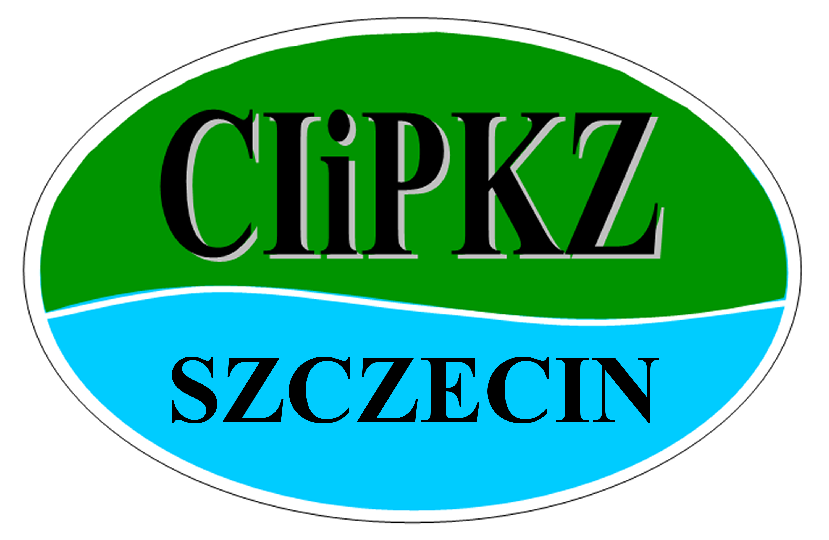

Harmonogram „Ogólnopolskiego Tygodnia Kariery”
w Wojewódzkim Urzędzie Pracy w Szczecinie, ul. Mickiewicza 41

Dzień 1

Data: 5.10.2009 poniedziałek, miejsce sala CIiPKZ.

WYSTAWA - ZAWODY „ARTYSTYCZNE – m.in. aktor”
dla grup zorganizowanych i klientów indywidualnych

UWAGA! udział wyłącznie po dokonaniu wcześniejszego zgłoszenia.

Godz. 10.00 – 12.00 - grupa I - Spotkanie informacyjne z przedstawicielami zawodu
z Teatru Polskiego:
- prezentacje multimedialne,
- pogadanka pt. „Tajniki wykonywania zawodu aktora”,
- zwiedzanie wystawy – kostiumy, fotografie.

Godz. 12.00 – 14.00 grupa II - Spotkanie informacyjne z przedstawicielem zawodu
z Teatru Polskiego
- prezentacje multimedialne,
- pogadanka na temat „Tajniki wykonywania zawodu aktora”,
- zwiedzanie wystawy – kostiumy, fotografie.

Dzień 2

Data: 6.10.2009 wtorek, miejsce - sala grupowa CIiPKZ oraz sale porad indywidualnych.

DZIEŃ INFORMACYJNY
dla grup zorganizowanych i klientów indywidualnych

UWAGA! grupy zorganizowanie wyłącznie po dokonaniu wcześniejszego zgłoszenia.

Godziny: 8.45, 10.00, 11.00, 12.00 i 13.30 – Grupy zorganizowane.
Spotkania informacyjne z młodzieżą, w tym:
- badania predyspozycji zawodowych skróconą wersją testu Hollanda,
- planowanie kariery zawodowej,
- rynek pracy.

Godz. od 9.00 do godz. 14.00 Klienci indywidualni.
Spotkania z doradcą zawodowym, w tym:
- badania predyspozycji zawodowych Kwestionariuszem
Zainteresowań Zawodowych (KZZ),
- indywidualne rozmowy doradcze,
- projekcja filmów o zawodach.
UWAGA! – test KZZ tylko dla osób posiadających nr PESEL.

Dzień 3

Data: 7.10.2009 środa, miejsce - sala CIiPKZ.

ZAWODY „WOJSKOWE” – ŻOŁNIERZ ZAWODOWY

UWAGA! - grupy zorganizowanie i klienci indywidualni wyłącznie po dokonaniu wcześniejszego zgłoszenia.

Godz. 10.00 – 12.00 grupa I, Spotkanie informacyjne z przedstawicielami zawodu - wojska lądowe
- prezentacje multimedialne, filmy,
- rozmowy z żołnierzami,
- zwiedzanie wystawy.

Godz. 12.00 – 14.00 grupa II, Spotkanie informacyjne z przedstawicielami zawodu
m.in.: wojsk lądowych, powietrznych i innych
- prezentacje multimedialne,
- rozmowy z żołnierzami zawodowymi,
- zwiedzanie wystawy.

Dzień 4

Data: 8.10.2009 czwartek, miejsce - sala CIiPKZ.

DZIEŃ INFORMACYJNY
dla klientów indywidualnych i grup zorganizowanych

UWAGA ! – grupy zorganizowanie wyłącznie po dokonaniu wcześniejszego zgłoszenia.

Godz. 9.00 – 14.00 konsultacje indywidualne na temat:
- programy stypendialne dla młodzieży,
- programy stypendialne dla doktorantów,
- kształcenie ustawiczne – instytucje szkoleniowe
- Eures – pośrednictwo pracy za granicą,
- informacje dla wyjeżdżających i powracających z zagranicy, system
zabezpieczeń społecznych,
- analizy rynku pracy – opracowania i informatory

Godz. 10.00, 12.00, 13.00 Grupy zorganizowane.
Spotkania informacyjne z młodzieżą, w tym:
- badania predyspozycji zawodowych skróconą wersją testu Hollanda,
- planowanie kariery zawodowej,
- rynek pracy.

Dzień 5

Data: 9.10.2009 wtorek, miejsce - sala grupowa CIiPKZ oraz sale porad indywidualnych.

DZIEŃ INFORMACYJNY
dla grup zorganizowanych i klientów indywidualnych.

UWAGA ! – grupy zorganizowanie wyłącznie po dokonaniu wcześniejszego zgłoszenia.

Godziny 8. 45, 10.00, 11.00, 12.00 i 13.30 –Grupy zorganizowane.
Spotkania informacyjne z młodzieżą, w tym:
- badania predyspozycji zawodowych skróconą wersją testu Hollanda,
- planowanie kariery zawodowej,
- rynek pracy.

Godz. od 9.00 do godz. 14.00 Klienci indywidualni.
Spotkania indywidualne z doradcą zawodowym,
- badanie predyspozycji zawodowych Kwestionariuszem
Zainteresowań Zawodowych (KZZ),
- indywidualne rozmowy doradcze,
- projekcja filmów o zawodach.

UWAGA! – test KZZ tylko dla osób posiadających nr PESEL.

Spotkania z przedstawicielami zawodów, podczas „Ogólnopolskiego Tygodnia Kariery”
w Wojewódzkim Urzędzie Pracy w Szczecinie, zorganizowano dzięki współpracy i zaangażowaniu pracowników z Teatru Polskiego i Ośrodka Aktywizacji Zawodowej MON.

Adres:
WUP w Szczecinie
ul. Mickiewicza 41
70- 383 Szczecin
Informacje i zapisy telefoniczne
tel. 091 42 56 126

